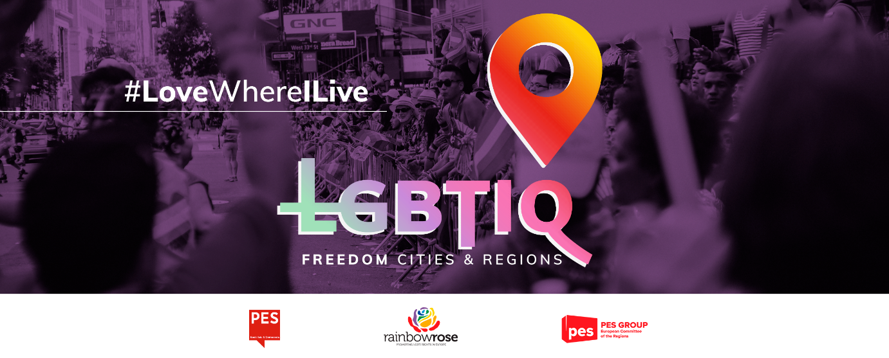

*Intresserade kommuner, städer och regioner kan anpassa texten i nedanstående resolutionsmall till sina lokala eller regionala förhållanden.*

**Mall för resolution från kommun/stads/regionfullmäktige  
OM ATT UTROPA ______________________ (kommunens/stadens/regionens namn) till en frihetszon för hbtqi-personer**

Kommun/stads/regionfullmäktige (stryk det som inte är tillämpligt) i ______________________ (kommunens/stadens/regionens namn) utfärdar denna resolution

* med beaktande av Europeiska unionens stadga om de grundläggande rättigheterna,
* med beaktande av artikel 2 i fördraget om Europeiska unionen (EU-fördraget),
* med beaktande av den europeiska konventionen om skydd för de mänskliga rättigheterna och de grundläggande friheterna och Europadomstolens tillhörande rättspraxis,
* med beaktande av den allmänna förklaringen om de mänskliga rättigheterna,
* med beaktande av Europaparlamentets resolution om förklaringen om EU som en frihetszon för hbtqi-personer,
* med beaktande av resolutionen från kommunfullmäktige i Lissabon om att utropa staden till en frihetszon för hbtqi-personer, och av följande skäl:

1. Hbtqi-personers rättigheter är mänskliga rättigheter, och rätten till likabehandling och icke-diskriminering är en grundläggande rättighet som fastställs i EU-fördragen och i stadgan, och bör respekteras till fullo.
2. Sedan 2019 har fler än 100 regioner, distrikt och kommuner runt om i Polen antagit resolutioner där de förklarat sig själva fria från så kallad hbti-ideologi eller antagit ”regionala stadgor om familjens rättigheter”.
3. I november 2020 antog den ungerska staden Nagykáta en resolution som förbjuder ”spridning och marknadsföring av hbtq-propaganda”.
4. Dessa resolutioner innebär direkt och indirekt diskriminering av hbtqi-personer och leder direkt till en ökning av våldet, intoleransen och hatpropagandan mot hbtqi-personer eller mot personer som anses vara hbtqi-personer, enligt en studie som genomfördes av Europeiska unionens byrå för grundläggande rättigheter i maj 2020.
5. Kommissionen har avslagit ansökningar om EU-medel inom ramen för dess vänortsprogram från polska städer som antagit resolutioner om hbti-fria zoner eller om familjens rättigheter. Alla EU-fonder som förvaltas enligt förordningen om gemensamma bestämmelser 2021–2027 måste respektera principen om icke-diskriminering och de grundläggande rättigheterna enligt fördraget, även på grundval av sexuell läggning.
6. Hbtqi-personer i Polen och Ungern utsätts visserligen för systematisk diskriminering, men detta är också ett problem i hela EU, med få eller inga framsteg när det gäller att minska den ihållande diskrimineringen av samt hatpropagandan, hatbrotten och trakasserierna mot hbtqi-personer. Hbtqi-personer i alla medlemsstater möter fortfarande oftare diskriminering på livets alla områden, även på arbetsplatsen och i skolan, och utsätts ofta för fysiska, känslomässiga och sexuella angrepp, både online och offline, vilket leder till en oroväckande självmordsfrekvens bland unga hbtqi-personer, särskilt bland unga transpersoner.
7. Att bekämpa ojämlikhet i EU är ett delat ansvar som kräver gemensamma insatser och åtgärder på alla förvaltningsnivåer, särskilt av de lokala och regionala myndigheterna, som har en central roll att spela i detta sammanhang eftersom de ansvarar för att genomföra tre fjärdedelar av EU:s lagstiftning och främja jämlikhet och mångfald.
8. Erkännande, skydd och främjande av hbtqi-personers mänskliga rättigheter på västra Balkan är ett viktigt steg i processen för anslutning till EU för länderna i regionen, och lokala hbti-initiativ för att bekämpa daglig diskriminering och hatbrott är avgörande för att öka medvetenheten och främja efterlevnaden.
9. Gruppen Europeiska Socialdemokraters Parti vid Europeiska regionkommittén har tillsammans med Renew Europe, Europeiska alliansen och De gröna uppmanat kommittén att ta tydlig ställning mot kränkningar av hbtqi-personers rättigheter, såsom utvecklingen av zoner som är fria från så kallad hbt-ideologi.

Mot bakgrund av ovanstående beslutar kommun/stads/regionfullmäktige (stryk det som inte är tillämpligt) i ______________________ (kommunens/stadens/regionens namn)

1. att utropa ______________________ (kommunens/stadens/regionens namn) till en frihetszon för hbtqi-personer, i enlighet med Europaparlamentets förklaring för Europeiska unionen av den 11 mars 2021, och åtar sig att dels vidta offentliga åtgärder för att främja och skydda hbtqi-personers rättigheter, dels uttryckligen bestraffa mekanismer för strukturell diskriminering,
2. att fördöma de polska och ungerska myndigheternas åtgärder mot hbtqi-personers rättigheter, som tydligt åsidosätter Europeiska unionens stadga om de grundläggande rättigheterna och den allmänna förklaringen om de mänskliga rättigheterna, och alla andra former av diskriminering av hbtqi-personer,
3. att hissa regnbågsflaggan på kommunhuset/stadshuset/regionens säte i ______________________ (kommun/stad/region) under pridemånaden.